МУЗЫКАЛЬНО-ТВОРЧЕСКИЙ ПРОЕКТ: «ЗНАКОМЬТЕСЬ:
МУЗЫКАЛЬНЫЕ ИНСТРУМЕНТЫ»

Музыкальный руководитель
Федорова Елена Валерьевна

2022
1. Краткая аннотация проекта
Биологическая природа человека мудра: ощущение радости и удовольствия от музицирования безошибочны. Удивителен мир звуков, окружающий нас. Их так много, и они такие разные. И каждый звук может стать музыкой. Надо только постараться ее услышать. Даже совсем маленькие дети способны импровизировать свою музыку. Рожденная их фантазией, она проста и чудесна, как сама страна детства. Игры звуками – это ничем не ограниченный полет фантазии, свобода самовыражения, радость от того, что можешь быть таким, каким хочешь, что все тебя принимают и не оценивают по принципу «хорошо или плохо» ты что-либо сделал. Игры звуками – это творчество-исследование.
Однако главная ценность игр звуками состоит в том, что эта увлекательная для детей и взрослых форма является самым простым и самым прямым путем к импровизации и устной композиции.
Творческое музицирование – это возможность приобретения многообразного опыта в связи с музыкой – опыта движения и речи, как праоснов музыки; опыта слушателя, композитора, исполнителя и актера; опыта общения, творчества и фантазирования, самовыражения и спонтанности, опыта переживания музыки как радости и удовольствия.
Музыкальные инструменты для детей – всегда чудесные, необыкновенно притягательные предметы, дети очень хотят на них играть. Музыкальный инструмент для ребенка символ музыки, тот, кто играет на нем – почти волшебник.
Целью данного проекта является желание воспитать в детях живой интерес к миру музыки; в веселой и увлекательной форме познакомить детей с основными музыкальными терминами и инструментами.
В результате реализации проекта у детей будут сформированы представления о многих музыкальных инструментах, их звучании и происхождении. И как вершина творческого достижения – их участие в увлекательной викторине с вопросами, играми и творческими заданиями.
Проект будет реализовываться через систему групповых и игровых занятий с детьми, через презентацию для педагогов детского сада.
В проект будут вовлечены 24 воспитанника старших и подготовительных групп, их родители, музыкальный руководитель и два воспитателя.

- Обоснование необходимости проекта
В наше время многие дети растут на музыке бешенных ритмов и богатой электронных звуков. Это не способствует гармоничному и нравственному развитию детей, а создает атмосферу духовной бедности и художественной серости. Чаще всего по окончанию музыкальной школы, потратив на нее пятьсемь лет, в итоге бросают занятия и даже не подходят к инструменту. Данный проект направлен, на то чтобы показать детям, что музыка- это не скучно, это удивительный и веселый мир, что музыкальные инструменты обладают своим неповторимым голосом и уникальной историей происхождения. Главная задача взрослых,- дать детям возможность войти в волшебный мир музыки, когда они к этому тянутся.

- Описание проекта
Проект направлен на формирование духовно - нравственного воспитания, способствует созданию единого образовательного пространства детского сада и семьи, объединенных общей гуманитарной направленностью на приобщение детей к культуре. Проект обеспечивает успешное взаимодействие с различными субъектами социума, выстраивание партнерских отношений между ними, за счет проведения занятий, мероприятий.

- Цель и задачи проекта
Цель проекта: воспитать в детях живой интерес к миру музыки; в веселой и увлекательной форме познакомить детей с основными музыкальными терминами и инструментами.
Задачи проекта:
Образовательные:
- Продолжать расширять представления детей о музыкальных инструментах: инструменты симфонического оркестра, народные инструменты (внешний вид, устройство, тембр звучания, история возникновения).
- Обогащать музыкальные впечатления детей и способствовать формированию музыкального вкуса, музыкальной памяти и музыкальности в целом.
- Обогащать словарь детей новыми терминами.
Развивающие:
- Развивать эмоциональную сферу ребенка.
- Развивать познавательные и творческие способности.
Воспитательные:
- Воспитывать интерес к музыке и музицированию, бережное отношение к музыкальным инструментам.
- Воспитывать усидчивость и умение слушать и понимать произведения классической музыки.

5. Проект включил в себя:
- Цикл НОД «В стране музыкальных инструментов», охватившие следующие виды образовательных областей:
- Художественно- эстетическое развитие;
- Социально-коммуникативное развитие;
- Познавательное развитие;
- Речевое развитие;
- Физическое развитие;

- Идея проекта: познакомить детей с огромным миром музыкальных инструментов воспитывать в ребенка слушателя и настоящего ценителя хорошей музыки.

- Направления работы по проекту:
Знакомство с музыкальными инструментами

Элементарное
музицирование

Обучение приемам
звукоизвлечения

Игра в оркестре

Инструментальная
импровизация

Работа с воспитателями:
Проведение в группах обсуждения идеи проекта (погружение в проект:
обсуждение темы, определение мотивов участия детей в предстоящей деятельности):
- составление тематического плана совместных действий с детьми;
- поиск и сбор информации по данной теме;
- выявление у детей интересующих вопросов по теме проекта;
- организует музыкальную предметно-развивающую среду в группе;
- закрепляет названия музыкальных инструментов;
- закрепляет стихи и музыкальный репертуар по сценарию досуга;
- организует художественно-изобразительную (разукрашивание иллюстраций музыкальных инструментов) и продуктивную деятельность детей (изготовление нетрадиционных инструментов);
-готовит декорации и атрибуты в совместной с детьми деятельности;
-участвует в качестве ведущей праздника.

Взаимодействие с семьей:
- Беседа с родителями на тему «Влияние музыки на развитие ребенка».
- Участие в концертах, конкурсах, экскурсиях.

8. Для решения задач проекта были определены современные, инновационные образовательные технологии, приемы и методы работы:
- Проектный метод, позволяющий привлечь родителей в образовательный процесс;
- информационно-рецептивный метод, направленный на получение информации, необходимой для исследовательской деятельности;
- использование ИКТ, позволяющий более красочно показать материал НОД в иллюстрациях;
- репродуктивный метод, направленный на развитие творческого мышления и воображения;
- исследовательский метод- путь воспитанника к знанию пролегает через собственный творческий, исследовательский поиск;

- интеграция, позволяющая объединить несколько видов деятельности для более успешного усвоения материала;
- здоровьесберегающие технологии, позволяющие поддерживать здоровье воспитанников в НОД;
- самостоятельная работа в альбомах по рисованию, формирующая и развивающая познавательные процессы воспитанников;
- интерактивный опрос;
- коллективная деятельность детей по изучению, осмыслению и осознанию данного проекта.
Воспитанники развиваются наилучшим образом тогда, когда они действительно увлечены образовательным процессом. Для этого надо создать комфортный, благоприятный микроклимат НОД данного проекта, который способствовал развитию уверенной в себе личности, устойчивой к стрессам, атмосферу душевного тепла и эмоционального благополучия.
Формы:
- фронтальная; • подгрупповая;
- индивидуальная.
Средства:
- мультимедийная установка
- аудио-видео записи;
- иллюстрационный материал;
- развивающие - дидактические игры.
Кадровые ресурсы:
- музыкальный руководитель; • воспитатели;
- родители.

9. Принципы построения проекта:
Проект отличается творческим подходом к развитию музыкальных способностей детей дошкольного возраста, учитывает их психофизиологические особенности и строится на следующих принципах:
- личностно-ориентированного подхода к каждому ребенку, его музыкальным возможностям и способностям;
- учета индивидуальных особенностей детей в ходе познавательно – развивающих экскурсий;
- системного подхода в организации образовательной деятельности с детьми дошкольного возраста;
- интеграции разных видов художественно-творческой деятельности воспитанников;
- ориентации на творческое осмысление музыки и музыкальной деятельности детьми дошкольного возраста, творческое самовыражение.

В ходе реализации проекта используются современные образовательные технологии:
- игровые;
- ИКТ;
- проектный метод.

10. Материально- технические ресурсы:
- музыкальный зал;
- мультимедийная установка: экран, проектор, ноутбук для применения информационно – коммуникационных технологий;
- записи музыкального материала;
- дополнительная и методическая литература, программно- методические материалы;

Информационные ресурсы:
- Использование ИКТ;
- Создание своих и использование готовых презентаций для проведения мероприятий и НОД;
- Пополнение библиотеки за счет ресурсов интернет- сайтов.

Участники проекта: музыкальный руководитель, дети, родители, воспитатели

Целевая аудитория: Воспитанники старшего дошкольного возраста. Возраст
6-7 лет.

11. План реализации проекта:
Проект реализуется в соответствии с образовательной программой детского сада На каждом этапе проекта решаются свои задачи.

Этапы реализации проекта:
Подготовительный этап(Информационно-Аналитический):
- Подбор методической, художественной и энциклопедической литературы по теме проекта.
- Изучение Интернет-ресурсов по теме проекта, подбор онлайн-игр и онлайнпрезентаций.
- Подбор и изготовление наглядных материалов для осуществления проекта: (наглядные:
картины, фото, карточки с изображениями музыкальных инструментов и
музыкантов, играющих на них соло или в оркестре).
- Подбор дидактических игр, карт-схем (опорные схемы для составления рассказа о музыкальном инструменте, таблица «Виды музыкальных инструментов»).
- Подбор слайдовых презентаций («Какие бывают инструменты», «Необыкновенный концерт», «Морская прогулка» и т.д. и видеоролики с музыкальными фрагментами).
- Планирование экскурсии в музей Музыки и музыкальных инструментов.
- Оформление информационного материала для родителей: сундучок идей: «Как организовать Оркестр дома?»; консультации: «Влияние музыки на развитие ребенка», «Музыкальное Воспитание в семье»; рекомендации: «Организация музыкально-эстетического воспитания в семье в современных условиях».

Основной этап:
- Просмотр иллюстраций, фотографий, картин и карточек с изображением музыкальных инструментов; музыкантами, играющими на них соло и или в оркестре.
Просмотр слайд- презентаций: «Какие бывают инструменты», «Необыкновенный концерт».
- Беседа с детьми «Какие бывают музыкальные инструменты».
- Экскурсия в музей Музыки в Шереметьевском дворце.
- Проведение сюжетно-ролевых игр с использованием темы музыкальных инструментов
«Идем на концерт», «Магазин музыкальных инструментов».
- Беседа о поведении в общественных местах (на концертах, в музее и музыкальной школе).
- Слушание музыки в записи на музыкальных инструментах (струнные, клавишные, духовые).
- Музыкально-дидактические игры: «Угадай, на чем играю», «Оркестр», «Подбери инструмент»
- Чтение сказок, в которых встречаются музыкальные инструменты («Дудочка и кувшинчик», «Бременские музыканты», «Гусли-самогуды», «Садко»).  Раскрашивание картинок с изображением музыкальных инструментов.

Заключительный этап:
-Создание шумовых оркестров , выступление на праздниках.
- экскурсия в музей музыки в Шереметьевском дворце.
-изготовление с родителями рисунков и макетов музыкальных инструментов.

12. Предполагаемый результат
В результате реализации проекта:
- Дети познакомятся с ударными, духовыми, струнными, клавишными музыкальными инструментами.
- Разовьется сфера чувств, эмоциональная отзывчивость на слушание классической музыки, готовность к творчеству.
- Дети научатся классифицировать виды музыкальных инструментов: ударные, духовые, струнные, клавишные.

Сроки мероприятий | Формы работы с детьми
Сроки мероприятий | Совместная деятельность |  |  | Прогнозируемый результат
Сроки мероприятий | НОД | Режимные моменты | Предметно-развивающая среда | Прогнозируемый результат
1 месяц | «Ударные музыкальные инструменты»  (муз. рук.)  Беседа «Легенда о барабане»  (воспитатели)  Чтение художественной литературы  Знакомство со сказкой «Ударная семья»  (воспитатели, родители) | Чтение загадок об ударных музыкальных инструментах. Музыкальная игра «Песенка настроения» с использованием ударных инструментов. | Фонотека с образцами звучания ударных музыкальных инструментов. Книги с загадками об ударных музыкальных инструментах. Ударные музыкальные инструменты: трещотки, ложки, барабан, бубен и алгоритмы игры на них. | Дети с желанием музицируют на ударных музыкальных инструментах, играют в музыкальные игры.
2 месяц | «Духовые музыкальные инструменты»  (муз. рук.)  Чтение художественной литературы Знакомство со сказкой «Чья песня лучше?» (воспитатели)  Познавательное занятие – «Профессия музыкант» (воспитатели) | Использование классической музыки во время зарядки, минутки шалости, физкультминуток в течение дня. Рисование с использованием раскрасок по теме, работа с музыкальными ребусами. | Диски с маршами в исполнении духовых оркестров.  Фонотека с образцами звучания духовых музыкальных инструментов. Альбомы: «Духовые музыкальные инструменты»,  «Духовой оркестр». | Проявление интереса к профессии музыкант. С желанием музицирует на музыкальных инструментах, рассматривают альбомы.

3 месяц | «Струнные музыкальные инструменты» (муз. рук.)  Чтение художественной литературы  Знакомство со сказкой « Три музыкальных медведя и  Машенька» (воспитатели)  Познавательное занятие «Музыкальные профессии»  (воспитатели)  Рисование «Фантастический струнный музыкальный инструмент» (воспитатели, родители) | Чтение загадок о струнных музыкальных инструментах. Игры с музыкальными инструментами. | Диски с музыкой звучания струнных инструментов. Альбом «Струнная группа симфонического оркестра», «Профессия – музыкант».  Портреты композиторов. Оформление доски творчества – рисунки к сказке «Три музыкальных медведя и Машенька», «Фантастический струнный музыкальный инструмент». | Дети с удовольствием играют в игры с музыкальными инструментами.
4 месяц | «Клавишные музыкальные инструменты» (муз. рук.)  Чтение художественной литературы  Знакомство со сказкой  «Бабушкин концерт» (воспитатели) Познавательная беседа «Чем отличается пианино от рояля?»  Рисование «Сказочный рояль»  (воспитатели, родители) | Использование музыки во всех режимных моментах: зарядка, укладывание на сон, минутка шалости, минутка тишины, самостоятельное музицирование на музыкальных инструментах с использованием алгоритмов.. | Фонотека с образцами звучания клавишных музыкальных инструментов. Альбом «Клавишные музыкальные инструменты». | Дети с удовольствием выполняют зарядку под музыку, участвуют в оформлении доски творчества  «Сказочный рояль».
5 месяц | «Русские народные музыкальные инструменты» (муз. рук.) | Самостоятельное музицирование на детских русских народных музыкальных инструментах. Пение русских народных песен, аккомпанируя на каком – либо музыкальном инструменте. Русские народные игры с музыкальными инструментами. | Фонотека с образцами звучания оркестра русских музыкальных инструментов. Альбом «Оркестр народных инструментов». Набор детских русских народных музыкальных инструментов.  Русские народные костюмы. | Дети с желанием слушают музыку, музицируют на музыкальных инструментах и рисуют по данной теме на занятиях, а также в свободное время.
6 месяц | «Музыкальные инструменты своими руками» (воспитатели)  Музыкальное занятие «Ореховый  оркестр» (муз.рук.) | Музицирование на самодельных музыкальных инструментах. | Альбом «Детские шумовые оркестры».  Оформление полочки творчества «Музыкальные инструменты своими руками».  Буклеты для родителей  «Музыка на кухне» | Дети с желанием музицируют на самодельных музыкальных инструментах и активно участвуют в оформлении полочки творчества
7 месяц | Музыкальное занятие  «Необыкновенный концерт» Работа с видео партитурами.  (муз. рук.)  Мастер-класс для детей «Игры с палочками»  ( муз. рук.) | Музицирование с использованием видео партитур. | Видео партитуры для оркестра.  Альбом «Ритмы-рифмы». Музыкально-дидактическая игра «Ритмическая мозаика» | Проявление интереса к видео партитурам, к музицированию в оркестре.
8 месяц | Музыкальная гостиная  «В стране музыкальных инструментов»  (муз. рук., воспитатели)  Изготовление книжек-малышек «Мой любимый музыкальный инструмент»  (воспитатели) | Сюжетно-ролевая игра «Оркестр». | Музыкально-дидактическая игра «Оркестр». Атрибуты для сюжетноролевой игры «Оркестр». Оформление выставки книжек-малюток «Мой любимый музыкальный  инструмент» | Дети активно участвуют в сюжетно-ролевой игре «Оркестр», принимают участие в музыкальной гостиной и в оформлении выставки.

- В перспективе дальнейшего развития проекта я вижу совместную работу с семьей. Организацию взаимодействия родителей, музыкального руководителя, воспитателей и детей при осуществлении данного проекта. Где немаловажен дифференцированный подход в работе с родителями.

- Популяризация данного проекта
Будет осуществляться различными путями:
- Через участие детей в концертах
- Через презентацию данного проекта для детей и родителей детского сада.

15. Оценка результатов
- Оценка эффективности по итогам работы будет производиться по трем направлениям: дети, педагоги, родители.
- Положительное отношение к реализации проекта.
- Участие родителей в проводимых мероприятиях.
- Своевременное и качественное выполнение плана проекта.
- По окончании проекта будет проведено анкетирование всех участников с целью подведения итогов работы.

Список литературы:
- Радынова О.П., Катинене А.И, Палавандишвили М.Л. «Музыкальное воспитание дошкольников»;
- Радынова О.П. «Музыкальное развитие детей»;
- Газарян С. «В мире музыкальных инструментов»;
- Левашова Г. «Музыкальный словарь в рассказах»;
- Давыдова О.И., Майер А.А, Богославец Л.Г. «Проекты в работе с семьей»;
Журнал «Музыкальный руководитель» №4 2012г.;
- Журнал «Дошкольное воспитание» №4 2007г.;
- Боровик Т. «Звуки, ритмы и слова» - Минск, 1991г.
- Зимина А.Н. «Мы играем, сочиняем!» - Москва, ЮВЕНТА, 2002г.
- Кононова Н.Г. «Обучение дошкольников игре на детских музыкальных инструментах» - Москва, Просвещение, 1990г.
- Трубникова М. «Играем в оркестре по слуху» - Москва, 2000г.
- Тютюнникова Т. «Уроки музыки. Система Карла Орфа» - Москва, АСТ, 2000г.
- Тютюнникова Т. «Шумовой оркестр снаружи и изнутри» - «Музыкальная палитра» №6
- Интернет ресурсы:
https://www.orff.ru/virtual-school http://pandia.ru/text/78/043/20608.php
http://www.ministrana.ru/metodiki-rannego-razvitija/metodika-karla-orfa/

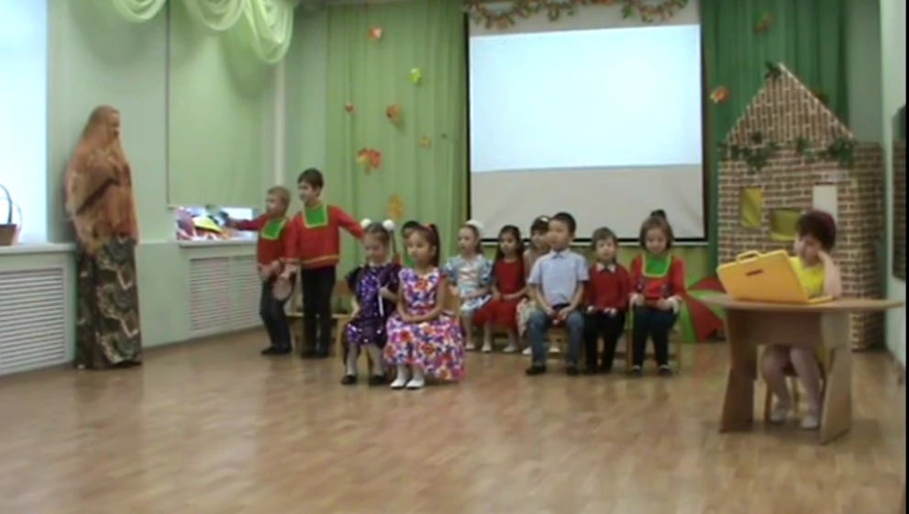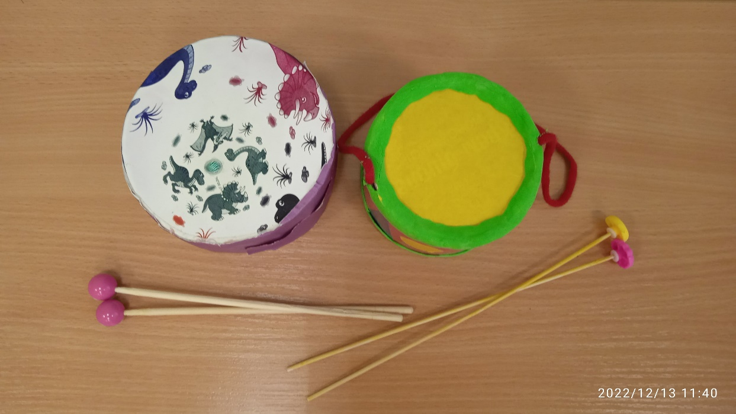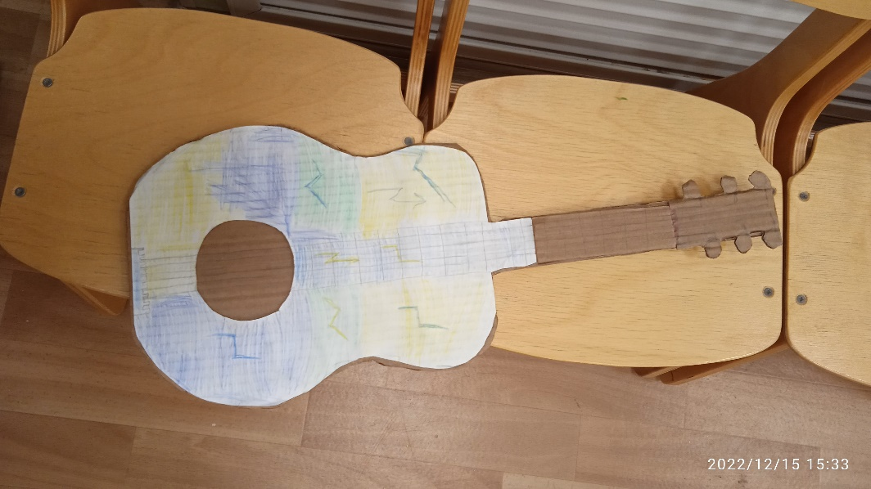

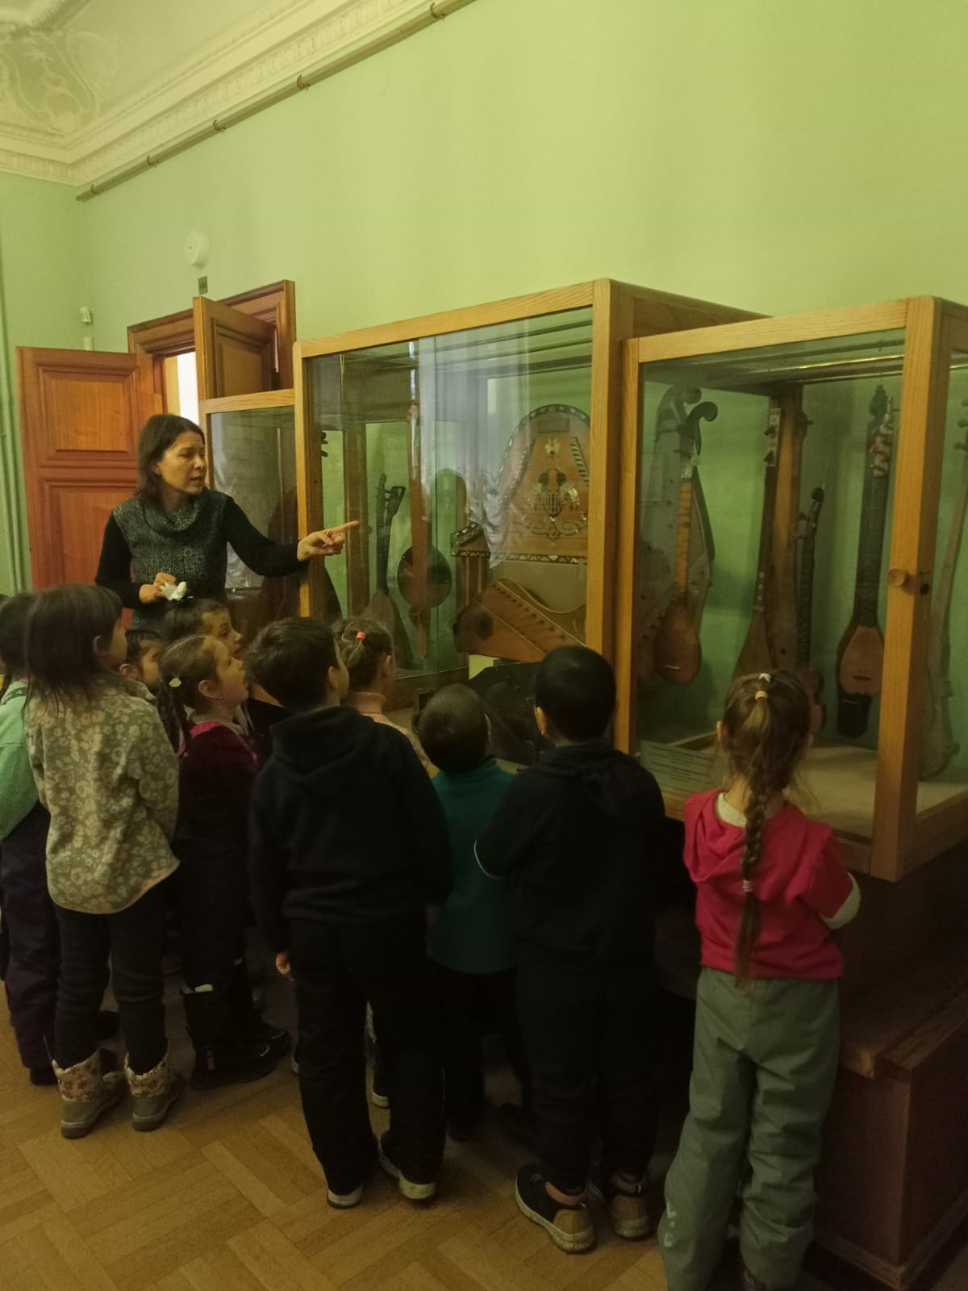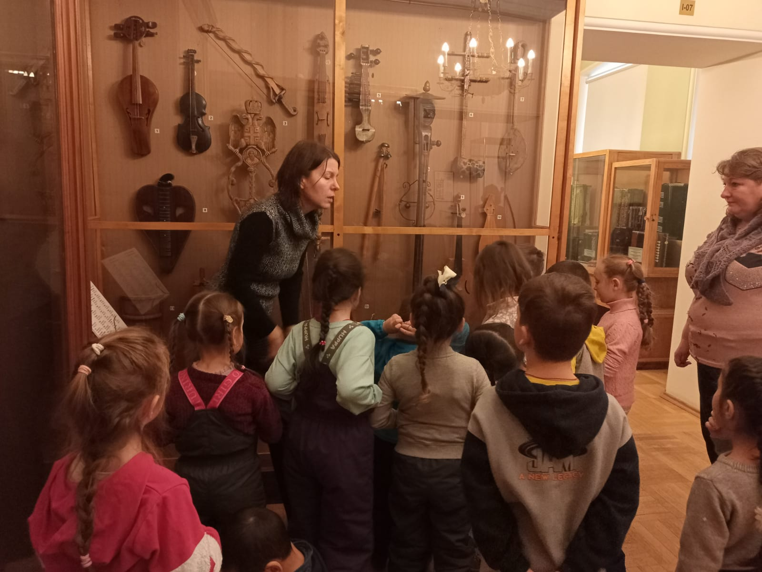
17

